Информация о проведении мероприятий
по профилактике и формированию законопослушного поведения
и пропаганде здорового образа жизни в МБОУ СОШ № 48

4 апреля учащиеся 8 "Б" класса, под руководством классного руководителя Кадацкой Н.В., приняли участие в соревновании "Спортивное ориентирование".

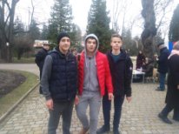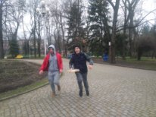
5 апреля провели субботник. Учащиеся 5 - 11 классов добросовестно приняли в нем участие.
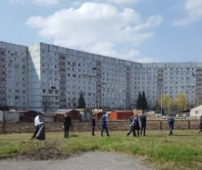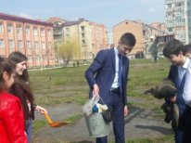
6 апреля в школе прошло общешкольное собрание. Его провела директор школы Юсупова Л.Э.На собрание был приглашен Дзахсоров Т.Т., президент общественной организации "Доброе сердце". Он провел интересную беседу о здоровом образе жизни, дал важные рекомендации родителям.
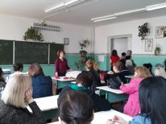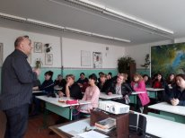

Учащиеся 5 "Б" класса , 8-х классов и 9 "Б" класса приняли участие в соревновании "Президентские состязания". Заняли 2 и 3 место.
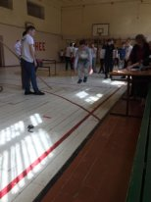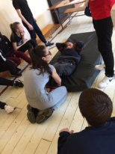
11 апреля в школе прошел турнир по мини-футболу между студентами первого курса СОГПИ физической культуры и спорта и учащимися 9-11классов. Команда нашей школы стала- Победителем.

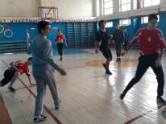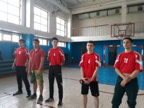
11 апреля в 10 классе сотрудники центра "Здоровая Осетия"- Каргинов В.В., Филатов Р.М. И Бабахян А.С. провели профилактичесое занятие по предупреждению употребления наркотических веществ.
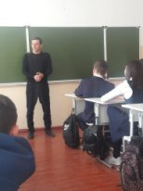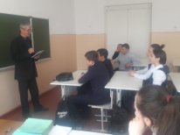
С 10 по 15 апреля с учащимися 9 класса прошли познавательные интересные занятия по профилактике правонарушений, употреблению наркотических веществ и ПАВ.
Беседы с учащимися проводили сотрудники центра ГБОУ социальной молодежи -Маргиев Урузмаг Ахсарович и Джагаев Михаил Малхазович.
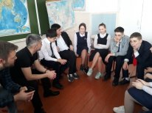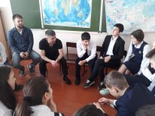
25 апреля в рамках Всероссийской акции «Футбол для дружбы» и «Урок футбола» провели пресс-конференцию и мастер класс с футболистами СПАРТАК- АЛАНИЯ-ВЛАДИКАВКАЗ.

